1. 下载Anaconda <https://repo.anaconda.com/archive/Anaconda3-2020.02-Windows-x86_64.exe>
2. 安装时一直选择默认即可
3. 点击Environments 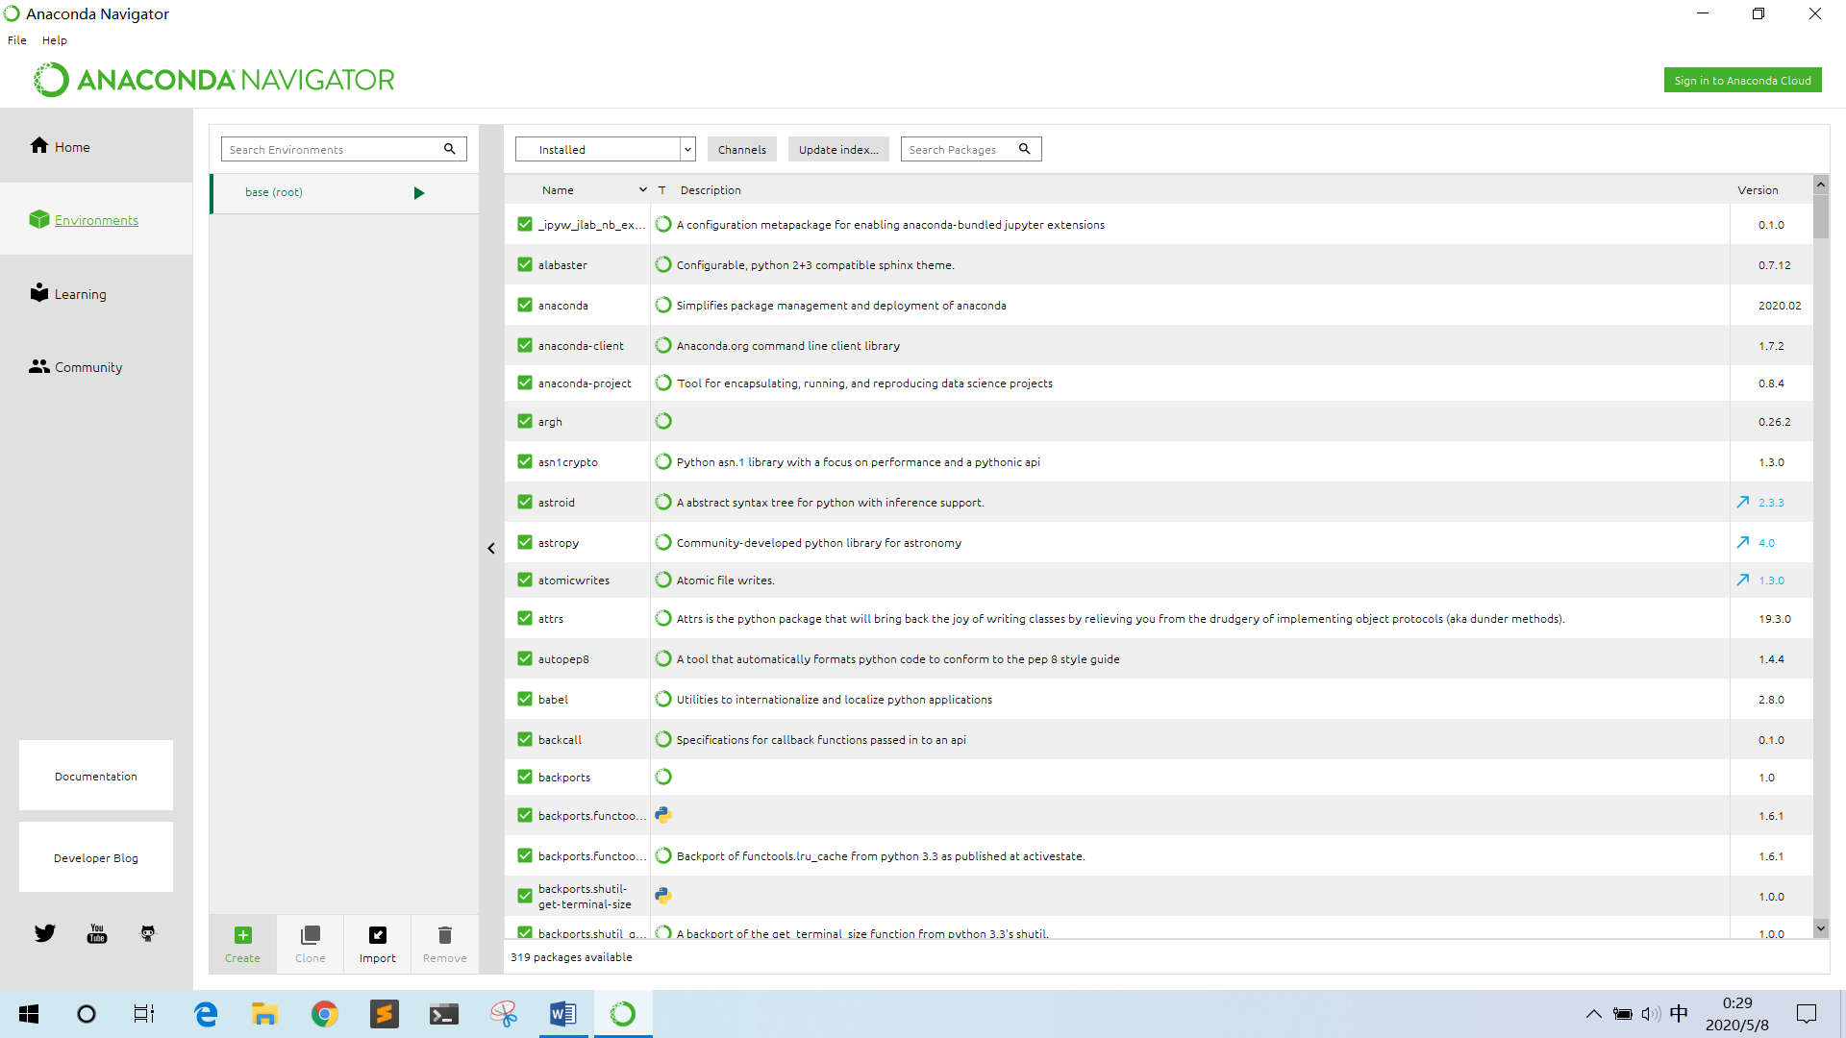
4. 点击Create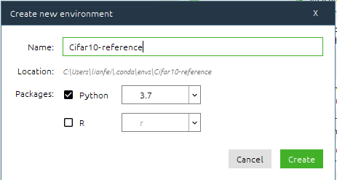
5. 更换pip软件源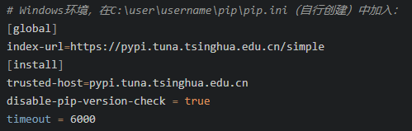
6. 启动Python环境并配置，点击三角形箭头，选择terminal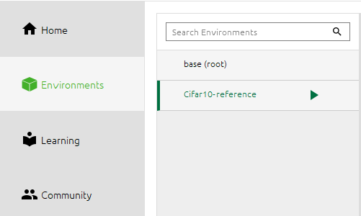
7. 在terminal输入

pip install torch===1.5.0 torchvision===0.6.0 -f <https://download.pytorch.org/whl/torch_stable.html>

下载可能有些慢哦，因为要从国外很远很远的网站下载文件，试试代理吧，如果你有的话。

1. 下载参考代码，开始深度学习初体验。

<https://github.com/colacai98/cifar10-reference/tree/master>，点击Clone or download，之后解压

1. 在terminal中做类似如下操作，然后过一会风扇应该会很响。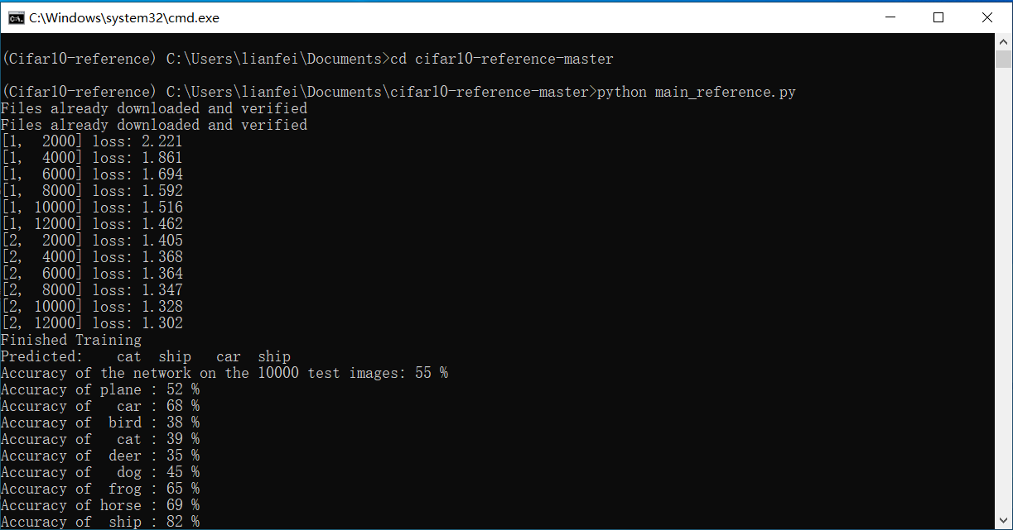
2. END